Sprint 1 Backlog (relativement à la partie CRUD).

Storyless

ID | Description de la Tâche | Charge Estimée (h) | Responsable
S.0 | Choisir et configurer le template de base (UI/UX). | 1 | Wajd
S.1 | Comprendre template | 2
S.2 | Configurer le dépôt Git (Initialisation, .gitignore,). | 0.5
S.3 | Créer branches initiales (Branche par featurs) | 0.5
S.4 | Créer les applications Django | 1
S.5 | Définition des URLs globales | 0.5
S.6 | Mettre en place les dossiers static/media et configurer settings.py. | 2
S.6 | git merge pour mettre a jour le main branch | 3

Sprint Backlog (Gestion de User)

ID_US | User Story | ID_T | Tâches | Estimation (H) | Responsable
1.1 | En tant qu’utilisateur, je veux m’inscrire pour créer mon compte personnel. | 1.1.1 | Définir modèle dans models.py | 2 | Safa
 |  | 1.1.2 | Créer formulaire dans forms.py | 2 | Safa
 |  | 1.1.3 | Ajouter URL création | 0.5 | Safa
 |  | 1.1.4 | Implémenter CreateView() dans views.py | 2 | Safa
 |  | 1.1.5 | Créer template register.html | 2 | Safa
 |  | 1.1.6 | Tests unitaires | 1.5 | Safa
1.2 | En tant qu’utilisateur, je veux me connecter à la plateforme. | 1.2.1 | Implémenter logique de connexion views.py | 2 | Safa
 |  | 1.2.2 | Ajouter URLs | 0.5 | Safa
 |  | 1.2.3 | Créer template connexion | 2 | Safa
 |  | 1.2.4 | Tests unitaires | 0.5 | Safa
1.3 | En tant qu’administrateur, je veux ajouter un utilisateur. | 1.3.1 | Créer compte superuser | 1 | Safa
 |  | 1.3.2 | Personnaliser interface login_admin | 3 | Safa
 |  | 1.3.3 | Définir lien de redirection | 2 | Safa
 |  | 1.3.4 | Personnaliser interface ajout utilisateur | 3 | Safa
 |  | 1.3.6 | Tests unitaires | 1 | Safa
1.4 | En tant qu’administrateur, je veux consulter la liste des utilisateurs. | 1.4.1 | Implémenter logique de redirection | 2 | Safa
 |  | 1.4.2 | Créer template consultation | 3 | Safa
1.5 | En tant qu’administrateur, je veux modifier un utilisateur. | 1.5.1 | Créer fichier change_list.html et personnaliser HTML | 3 | Safa
 |  | 1.5.2 | Tests unitaires | 1 | Safa
1.6 | En tant qu’administrateur, je veux désactiver un compte user. | 1.6.1 | Implémenter logique désactivation | 3 | Safa
 |  | 1.6.2 | Tests unitaires | 0.5 | Safa

Sprint Backlog (Gestion de Group)

ID_U.S | User Story | ID_Tâche | Tâches (Django implémentation) | Estim. (h) | Responsable
6.1 | En tant qu’utilisateur, je veux créer un groupe de partage afin de partager les objectifs d’épargne. | 6.1.1 | Créer le modèle Group() dans groupApp/models.py avec les champs (name, description, created_by, membres,created_at). | 5 | Asma
 |  | 6.1.2 | Créer le GroupForm() et surcharger la méthode save pour ajouter automatiquement le créateur aux membres. | 4 | Asma
 |  | 6.1.3 | Implémenter la vue group_create() (FBV) et le template group_form.html (avec logique Créer/Modifier).). | 4 | Asma
 |  | 6.1.4 | Configurer la route /create/ dans groups/urls.py. | 3 | Asma
 |  | 6.1.5 | Tester la création de groupe et la vérification de l'appartenance du créateur. | 4 | Asma
6.2 | En tant qu’admin du groupe, je veux modifier les informations d’un groupe (nom, description, membres). | 6.2.1 | Implémenter la vue group_update(() (FBV) utilisant group_form.html. | 5 | Asma
 |  | 6.2.2 | Implémenter la vérification de permission : seul group.created_by peut mettre à jour | 4 | Asma
 |  | 6.2.3 | Tester la modification du groupe. | 4 | Asma
6.3 | En tant qu’utilisateur, je veux supprimer un groupe. | 6.3.1 | Implémenter la vue group_delete() (FBV) avec vérification de permission (request.user == group.created_by). | 5 | Asma
 |  | 6.3.2 | Intégrer la modale de confirmation (group_list.html) pour la suppression. | 3 | Asma
 |  | 6.3.3 | Configurer la route /delete/ dans groups/urls.py. | 4 | Asma
 |  | 6.3.4 | Tester la suppression et la restriction d'accès. | 4 | Asma
6.4 | En tant qu’utilisateur, je veux consulter les groupes auxquels j’appartiens. | 6.4.1 | Implémenter la vue group_list() (FBV) filtrant par Group.objects.filter(members=request.user) | 4 | Asma
 |  | 6.4.2 | Créer le template group_list.html pour afficher la liste des groups . | 3 | Asma
 |  | 6.4.3 | Intégrer l'affichage du statut Propriétaire/Membre sur la carte du groupe. | 5 | Asma
 |  | 6.4.4 | Tester la liste des groupes pour un utilisateur connecté. | 4 | Asma

Sprint Backlog (Gestion des objectifs d’épargne)

ID_US | User Story | ID_T | Tâches | Estimation (H) | Responsable
4.1 | En tant qu'utilisateur, je veux créer un objectif d'épargne afin de planifier mes économies. | 4.1.1 | Définir modèle dans models.py | 1 | Wajd
 |  | 4.1.2 | Créer formulaire dans forms.py | 1 | Wajd
 |  | 4.1.3 | Ajouter URL création | 0.5 | Wajd
 |  | 4.1.4 | Implémenter CreateView() dans views.py | 2 | Wajd
 |  | 4.1.5 | Créer template objectif_form_create.html | 4 | Wajd
 |  | 4.1.6 | Tests unitaires | 1.5 | Wajd
4.2 | En tant qu'utilisateur, je veux suivre la progression de mon objectif d'épargne afin de visualiser mon avancement. | 4.2.1 | Ajouter méthode de calcul progression dans models.py | 0.5 | Wajd
 |  | 4.2.2 | Implémenter ListView() et DetailView() dans views.py | 2 | Wajd
 |  | 4.2.3 | Ajouter URLs | 0.5 | Wajd
 |  | 4.2.4 | Créer template objectif_list.html et objectif_detail.html | 2 | Wajd
 |  | 4.2.5 | Ajouter lien dans objectif_list.html | 0.5 | Wajd
 |  | 4.2.6 | Tests unitaires | 0.5 | Wajd
4.3 | En tant qu'utilisateur, je veux modifier un objectif d'épargne ou mon montant atteint. | 4.3.1 | Créer formulaire d'édition dans forms.py | 1 | Wajd
 |  | 4.3.2 | Implémenter UpdateView dans views.py | 3 | Wajd
 |  | 4.3.3 | Ajouter URL update dans urls.py | 0.5 | Wajd
 |  | 4.3.4 | Créer template objectif_form_update.html | 3 | Wajd
 |  | 4.3.5 | Ajouter bouton "Modifier" dans objectif_list.html | 0.5 | Wajd
 |  | 4.3.6 | Tests unitaires | 2 | Wajd
4.4 | En tant qu'utilisateur, je veux supprimer un objectif d'épargne afin d'en retirer un qui n'est plus d'actualité. | 4.4.1 | Implémenter DeleteView() dans views.py | 3 | Wajd
 |  | 4.4.2 | Ajouter URL delete | 0.5 | Wajd
 |  | 4.4.3 | Créer template de confirmation objectif_confirm_delete.html | 3 | Wajd
 |  | 4.4.4 | Ajouter bouton "Supprimer" dans objectif_list.html | 0.5 | Wajd
 |  | 4.4.5 | Tests unitaires | 3 | Wajd

Sprint Backlog (Gestion des depenses)

ID_US | User Story | ID_T | Tâches | Estimation (H) | Responsable
3.1 | En tant qu’utilisateur connecté, je veux enregistrer une nouvelle dépense afin de suivre mes dépenses quotidiennes. | 3.1.1 | • Créer le modèle Depense dans models.py | 1 | Baraa
 |  | 3.1.2 | • Créer le formulaire DepenseForm dans forms.py | 1 | Baraa
 |  | 3.1.3 | • Ajouter la vue DepenseCreateView dans views.py | 1.5 | Baraa
 |  | 3.1.4 | • Créer le template depense_form.html pour la création | 2 | Baraa
 |  | 3.1.5 | • Ajouter l’URL depense_create dans urls.py | 0.5 | Baraa
3.2 | En tant qu’utilisateur, je veux consulter la liste de mes dépenses afin de visualiser mes dépenses récentes. | 3.2.1 | • Créer la vue DepenseListView dans views.py | 1.5 | Baraa
 |  | 3.2.2 | • Ajouter le calcul du total des dépenses dans la vue | 1.5 | Baraa
 |  | 3.2.3 | • Créer le template depense_list.html pour afficher la liste | 2.5 | Baraa
 |  | 3.2.4 | • Ajouter l’URL depense_list dans urls.py | 0.5 | Baraa
3.3 | En tant qu’utilisateur, je veux pouvoir modifier une dépense existante afin de corriger une erreur ou mettre à jour les informations. | 3.3.1 | • Ajouter la vue DepenseUpdateView dans views.py | 2 | Baraa
 |  | 3.3.2 | • Réutiliser le template depense_form.html pour la modification | 0.5 | Baraa
 |  | 3.3.3 | • Ajouter l’URL depense_update dans urls.py | 0.5 | Baraa
 |  | 3.3.4 | • Vérifier la validation des champs (montant, date, notes) | 1 | Baraa
3.4 | En tant qu’utilisateur, je veux supprimer une dépense existante afin de retirer les dépenses que je ne souhaite plus conserver. | 3.4.1 | • Ajouter la vue DepenseDeleteView dans views.py | 1.5 | Baraa
 |  | 3.4.2 | • Créer le template depense_confirm_delete.html pour la confirmation | 1 | Baraa
 |  | 3.4.3 | • Ajouter l’URL depense_delete dans urls.py | 0.5 | Baraa
 |  | 3.4.4 | • Tester la suppression et la redirection vers la liste | 1 | Baraa

Sprint Backlog (Gestion des Catégories)

ID_US | User Story | ID_T | Tâches | Estimation (H) | Responsable
8.1 | En tant qu’administrateur, je veux ajouter une nouvelle catégorie globale. | 8.1.1 | Définir modèle Categorie dans models.py | 1 | Ghofrane
 |  | 8.1.2 | Créer formulaire CategorieForm dans forms.py | 1 | Ghofrane
 |  | 8.1.3 | Ajouter URL création dans urls.py | 0.5 | Ghofrane
 |  | 8.1.4 | Implémenter vue ajouter_categorie() dans views.py | 2 | Ghofrane
 |  | 8.1.5 | Créer template form_categorie.html | 3 | Ghofrane
 |  | 8.1.6 | Ajouter validation catégorie globale (admin only) | 1 | Ghofrane
 |  | 8.1.7 | Tests unitaires US 8.1 | 1.5 | Ghofrane
8.2 | En tant qu'administrateur, je veux modifier une catégorie globale existante. | 8.2.1 | Implémenter vue modifier_categorie() dans views.py | 2 | Ghofrane
 |  | 8.2.2 | Ajouter URL modification dans urls.py | 0.5 | Ghofrane
 |  | 8.2.3 | Réutiliser template form_categorie.html | 0.5 | Ghofrane
 |  | 8.2.4 | Ajouter méthode peut_etre_modifiee_par() dans models.py | 0.5 | Ghofrane
 |  | 8.2.5 | Ajouter bouton "Modifier" dans liste_categories.html | 0.5 | Ghofrane
 |  | 8.2.6 | Tests unitaires US 8.2 | 1.5 | Ghofrane
8.3 | En tant qu'administrateur, je veux supprimer une catégorie globale. | 8.3.1 | Implémenter vue supprimer_categorie() dans views.py | 2 | Ghofrane
 |  | 8.3.2 | Ajouter URL suppression dans urls.py | 0.5 | Ghofrane
 |  | 8.3.3 | Créer template confirmer_suppression.html | 2 | Ghofrane
 |  | 8.3.4 | Ajouter méthode peut_etre_supprimee_par() dans models.py | 0.5 | Ghofrane
 |  | 8.3.5 | Ajouter bouton "Supprimer" dans liste_categories.html | 0.5 | Ghofrane
 |  | 8.3.6 | Tests unitaires US 8.3 | 1.5 | Ghofrane
8.4 | En tant qu'utilisateur, je veux ajouter ma propre catégorie personnalisée. | 8.4.1 | Ajouter champ utilisateur dans models.py | 0.5 | Ghofrane
 |  | 8.4.2 | Modifier formulaire pour utilisateurs normaux | 1 | Ghofrane
 |  | 8.4.3 | Implémenter logique création catégorie personnelle | 1 | Ghofrane
 |  | 8.4.4 | Masquer option "globale" pour non-admins | 0.5 | Ghofrane
 |  | 8.4.5 | Tests unitaires US 8.4 | 1 | Ghofrane
8.5 | En tant qu'utilisateur, je veux consulter les catégories globales et celles que j'ai créées. | 8.5.1 | Implémenter vue liste_categories() avec filtre dans views.py | 2 | Ghofrane
 |  | 8.5.2 | Ajouter URL liste dans urls.py | 0.5 | Ghofrane
 |  | 8.5.3 | Créer template liste_categories.html | 4 | Ghofrane
 |  | 8.5.4 | Implémenter vue mes_categories() | 1 | Ghofrane
 |  | 8.5.5 | Créer template mes_categories.html | 2 | Ghofrane
 |  | 8.5.6 | Implémenter vue categories_globales() | 1 | Ghofrane
 |  | 8.5.7 | Créer template categories_globales.html | 2 | Ghofrane
 |  | 8.5.8 | Tests unitaires US 8.5 | 1.5 | Ghofrane
8.6 | En tant qu'utilisateur, je veux supprimer uniquement les catégories que j'ai créées. | 8.6.1 | Ajouter vérification propriétaire dans vue supprimer | 1 | Ghofrane
 |  | 8.6.2 | Conditionner affichage bouton "Supprimer" | 0.5 | Ghofrane
 |  | 8.6.3 | Ajouter messages d'erreur si pas propriétaire | 0.5 | Ghofrane
 |  | 8.6.4 | Tests unitaires US 8.6 | 1 | Ghofrane
8.7 | En tant qu'administrateur, je veux voir quelles catégories ont été créées par quels utilisateurs. | 8.7.1 | Implémenter vue categories_par_utilisateur() dans views.py | 2 | Ghofrane
 |  | 8.7.2 | Ajouter URL admin dans urls.py | 0.5 | Ghofrane
 |  | 8.7.3 | Créer template categories_par_utilisateur.html | 3 | Ghofrane
 |  | 8.7.4 | Ajouter décorateur @user_passes_test | 0.5 | Ghofrane
 |  | 8.7.5 | Grouper catégories par utilisateur | 1 | Ghofrane
 |  | 8.7.6 | Tests unitaires US 8.7 | 1.5 | Ghofrane

Sprint Backlog (Gestion des revenues )

ID_US | User Story | ID_T | Tâches | Estimation (H) | Responsable
2.1 | En tant qu'utilisateur, je veux ajouter un revenu afin de suivre mes sources de gains. | 2.1.1 | Définir modèle Revenue dans models.py | 1 | Roudayna
 |  | 2.1.2 | Enregistrer modèle dans admin.py | 0.5 | Roudayna
 |  | 2.1.3 | Créer migrations (makemigrations & migrate) | 0.5 | Roudayna
 |  | 2.1.4 | Implémenter revenue_create() dans views.py | 2 | Roudayna
 |  | 2.1.5 | Ajouter URL création dans urls.py | 2 | Roudayna
 |  | 2.1.6 | Créer template revenue_form.html | 3 | Roudayna
 |  | 2.1.7 | Tester création de revenu | 1 | Roudayna
2.2 | En tant qu'utilisateur, je veux modifier un revenu existant afin de corriger une erreur ou mettre à jour mes informations. | 2.2.1 | Implémenter revenue_update() dans views.py | 2 | Roudayna
 |  | 2.2.2 | Ajouter URL update dans urls.py | 0.5 | Roudayna
 |  | 2.2.3 | Réutiliser template revenue_form.html pour édition | 1 | Roudayna
 |  | 2.2.4 | Ajouter bouton "Modifier" dans revenue_list.html | 0.5 | Roudayna
 |  | 2.2.5 | Tester modification de revenu | 1 | Roudayna
2.3 | En tant qu'utilisateur, je veux supprimer un revenu existant afin de mettre à jour mes informations. | 2.3.1 | Implémenter revenue_delete() dans views.py | 2 | Roudayna
 |  | 2.3.2 | Ajouter URL delete dans urls.py | 0.5 | Roudayna
 |  | 2.3.3 | Créer template revenue_confirm_delete.html | 2 | Roudayna
 |  | 2.3.4 | Ajouter bouton "Supprimer" dans revenue_list.html | 0.5 | Roudayna
 |  | 2.3.5 | Tester suppression de revenu | 1 | Roudayna
2.4 | En tant qu'utilisateur, je veux visualiser la liste de mes revenus afin de suivre mes entrées d'argent. | 2.4.1 | Implémenter revenue_list() dans views.py | 2 | Roudayna
 |  | 2.4.2 | Ajouter calcul du total des revenus (aggregate Sum) | 1 | Roudayna
 |  | 2.4.3 | Ajouter URL list dans urls.py | 0.5 | Roudayna
 |  | 2.4.4 | Créer template revenue_list.html | 4 | Roudayna
 |  | 2.4.5 | Afficher total des revenus dans l'interface | 0.5 | Roudayna
 |  | 2.4.6 | Tester affichage de la liste | 1 | Roudayna

Sprint Backlog (Gestion des dettes )

US_ID | User Story | T_ID | Tâches | Estimation (H) | Responsable
5.1 | En tant qu'utilisateur, je veux ajouter une nouvelle dette afin de garder une trace de l'argent que je dois ou que l'on me doit. | T5.1.1 | Créer formulaire ajout dette | 4 | Belkis
 |  | T5.1.2 | Implémenter sauvegarde dette dans DB | 3 | Belkis
 |  | T5.1.3 | Tester ajout dette | 2 | Belkis
5.2 | En tant qu'utilisateur, je veux modifier les informations d'une dette existante afin de corriger ou mettre à jour des informations erronées. | T5.2.1 | Créer formulaire modification dette | 3 | Belkis
 |  | T5.2.2 | Implémenter mise à jour dans DB | 3 | Belkis
 |  | T5.2.3 | Tester modification dette | 2 | Belkis
5.3 | En tant qu'utilisateur, je veux supprimer une dette afin d'éliminer une dette saisie par erreur. | T5.3.1 | Ajouter fonctionnalité suppression dette | 3 | Belkis
 |  | T5.3.2 | Implémenter suppression dans DB | 3 | Belkis
 |  | T5.3.3 | Tester suppression dette | 2 | Belkis
5.4 | En tant qu'utilisateur, je veux ajouter un paiement à une dette afin d'actualiser le montant restant à payer. | T5.4.1 | Créer formulaire paiement dette | 3 | Belkis
 |  | T5.4.2 | Mettre à jour montant restant dans DB | 3 | Belkis
 |  | T5.4.3 | Tester ajout paiement | 2 | Belkis
5.5 | En tant qu'utilisateur, je veux suivre mes remboursements afin de savoir combien il me reste à payer et l'avancement de mes dettes. | T5.5.1 | Créer interface suivi remboursements | 4 | Belkis
 |  | T5.5.2 | Récupérer données depuis DB | 3 | Belkis
 |  | T5.5.3 | Tester affichage suivi remboursements | 2 | Belkis

Burndown Chart du Sprint 1

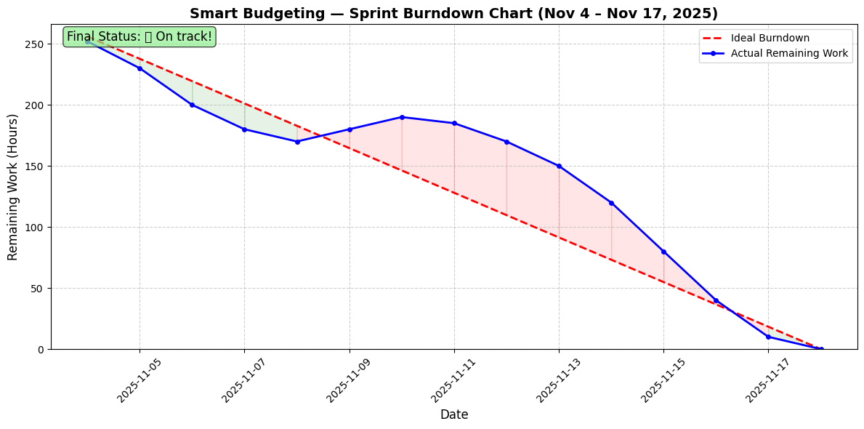Diagramme de séquence system relatif à un cas d'utilisation du Sprint 1 : editer un objectif epargne
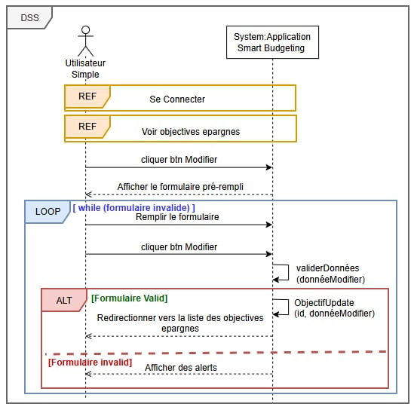

Diagramme de séquence objects relatif à un cas d'utilisation du Sprint 1 : editer un objectif epargne

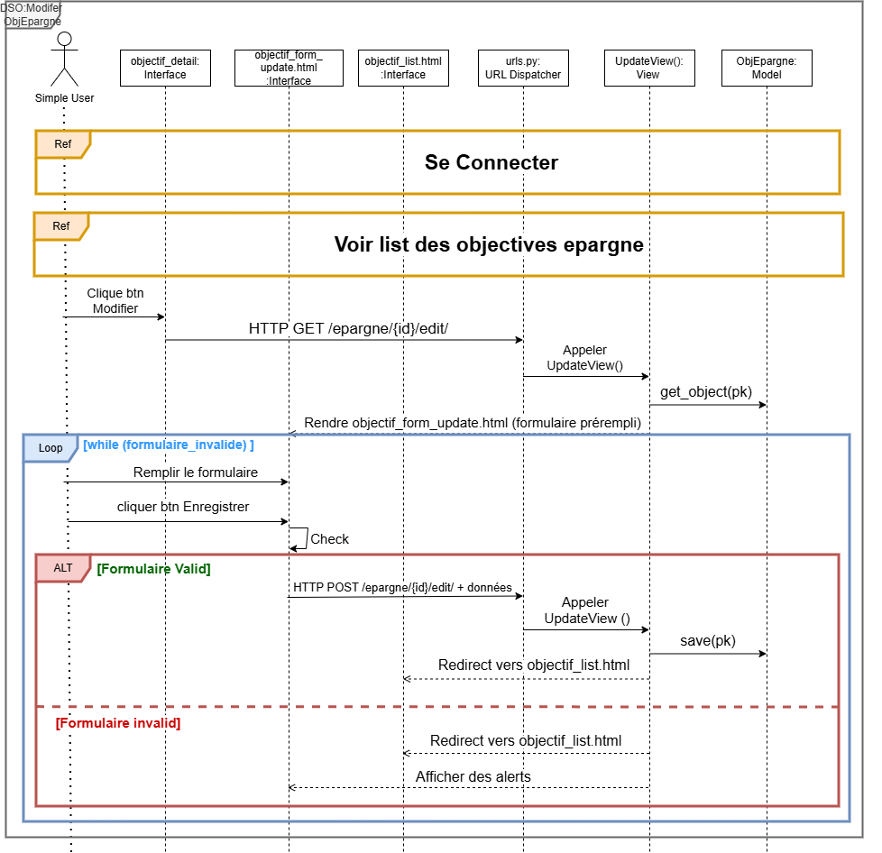

Diagramme de séquence system relatif à un cas d'utilisation du Sprint 1 : Créer un groupe de partage

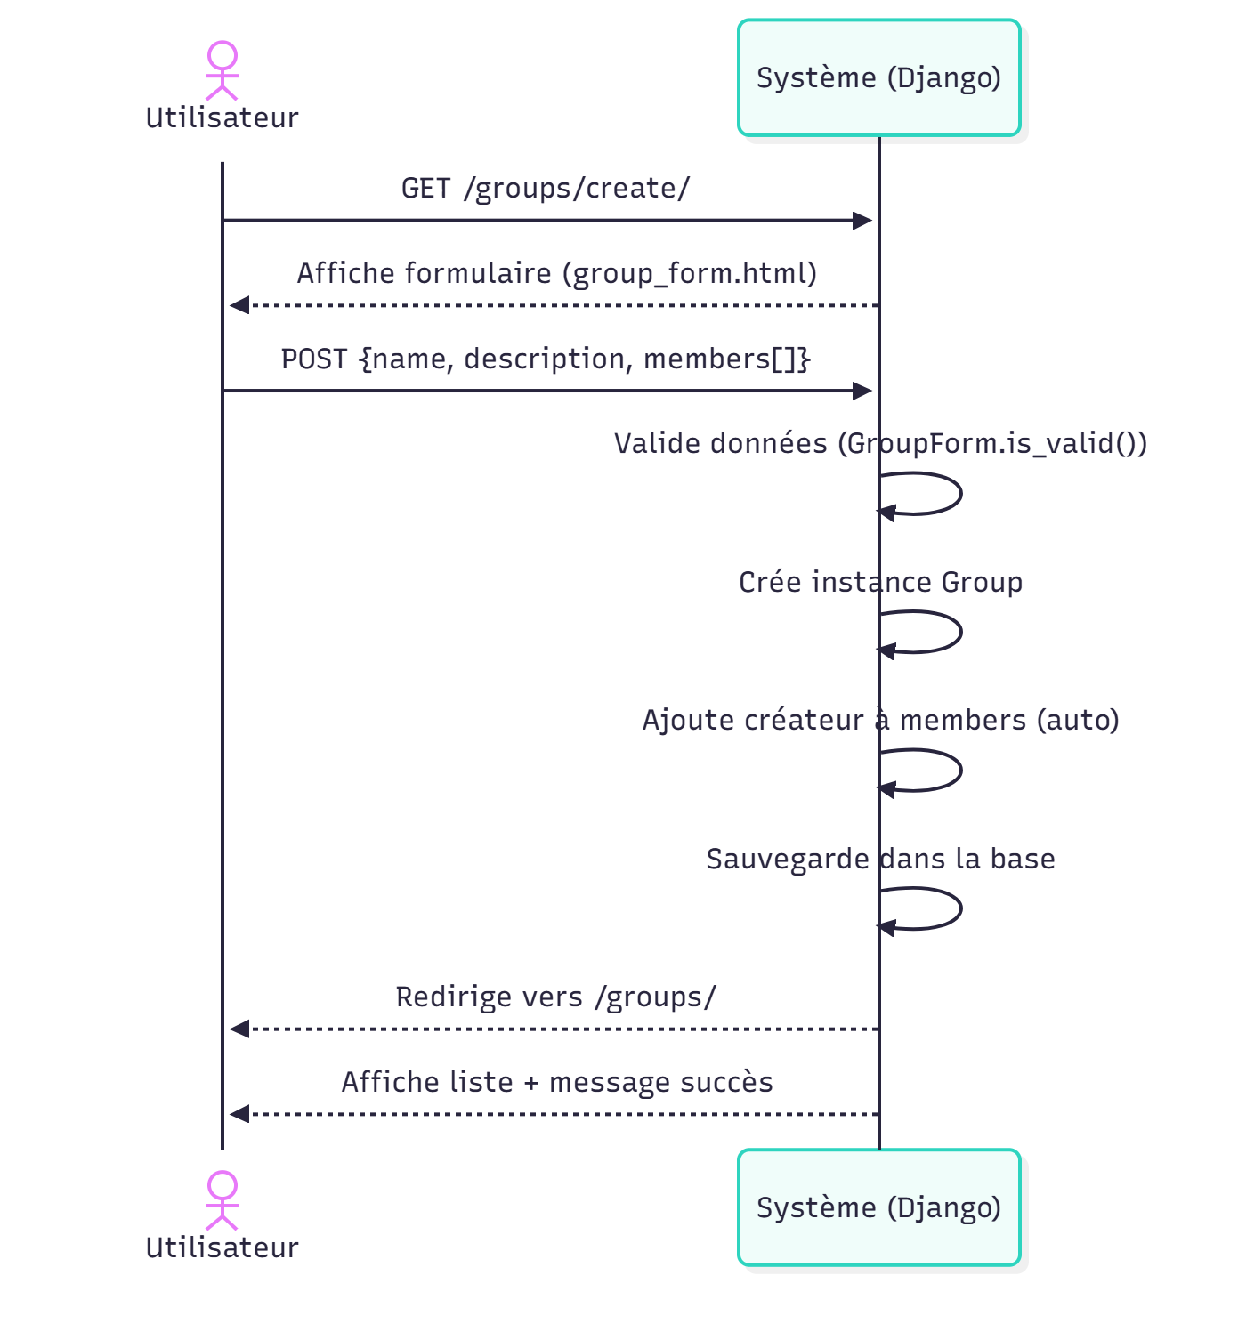

Diagramme de séquence objects relatif à un cas d'utilisation du Sprint 1 : Créer un groupe de partage

